
数学教研组简报
2012.11

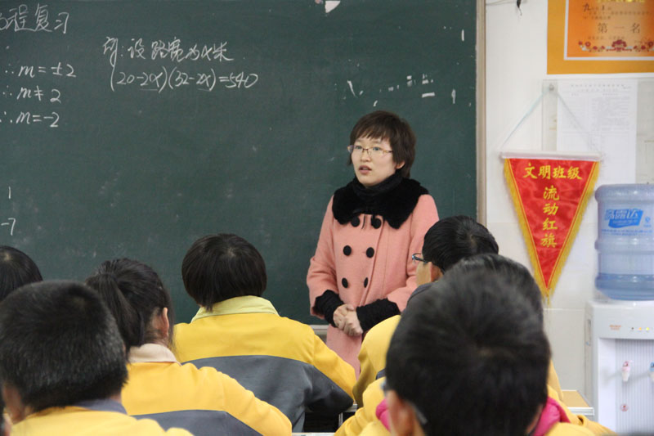
2012.11.26，我校面向全市教师开课，进行课堂教学展示，展开交流互动。数学教研组的陶诚和姜可娇两位老师作为学校研究生工作室的成员很好地发挥了骨干教师的带头作用，本次课堂展示全面展示了我组课堂教学的成果。
教研组非常重视本次课堂教学展示活动，开课的两位老师准备充分，反复“磨课”，精心设计，深思熟虑，精益求精。同时，组内其他教师积极观摩听课，相互学习，相互研讨。
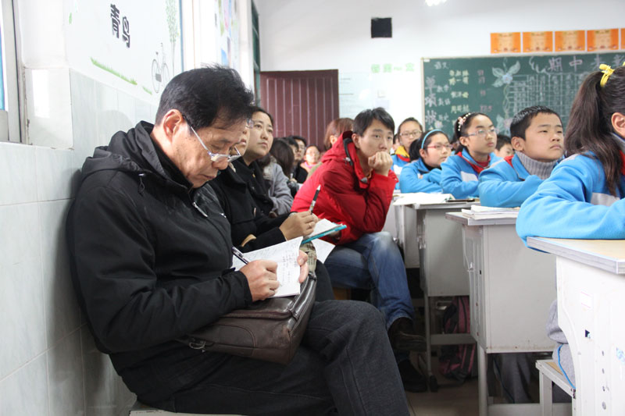
整个授课过程中，两位老师教学理念新颖，思路清晰，目标明确恰当；教学问题设计有效，学生自主学习、合作学习有序、高效；以学生为主体，注重实效。和谐、平等的课堂气氛，精彩的教学设计以及教师扎实的基本功获得了老师们的一致好评。
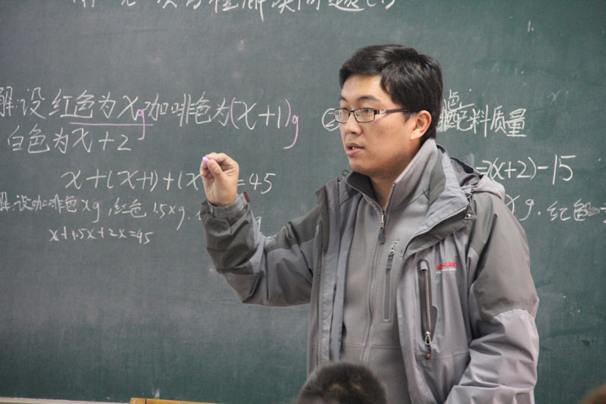
课后，在杨裕前主任引领下，全体教师参与了听评课，老师们根据“课堂观察评价量表”进行了多维度的评课议课，总结了课堂上成功的经验，对存在的问题也提出了意见和改进措施，邓勤校长参与了听评课活动并做了有力指导，并激励组内教师加强学习，通过研究生工作室、青年教师成长营等教师社团，每一位老师都能找到自我成长的目标，感受到发展自我的喜悦。

